# 

# **MANUAL DE PROTOCOLOS DE EMERGENCIA Y EVACUACIÓN**

## **Planta Industrial Aserradero**

Show Image

**Versión:** 1.0  
 **Fecha de Elaboración:** Diciembre 2024  
 **Número de Trabajadores:** 30  
 **Superficie:** 3000 m²

[1]

## **ÍNDICE DE CONTENIDOS**

1. Introducción
2. Objetivos del Manual
3. Caracterización de Riesgos
4. Estructura de la Brigada de Emergencia
5. Protocolos de Actuación
6. Rutas de Evacuación
7. Equipamiento de Emergencia
8. Procedimientos de Comunicación
9. Anexos

### **1. INTRODUCCIÓN**

El presente manual establece los lineamientos de seguridad y procedimientos de emergencia para la planta industrial aserradero, considerando los riesgos específicos asociados a maquinaria de procesamiento de madera con más de 20 años de antigüedad.

### **2. OBJETIVOS DEL MANUAL**

* Prevenir y minimizar los riesgos de accidentes
* Definir roles y responsabilidades durante emergencias
* Establecer procedimientos claros de actuación
* Proteger la vida de los trabajadores
* Preservar la infraestructura y equipamiento

### **3. CARACTERIZACIÓN DE RIESGOS**

## **Riesgos Identificados:**

* Incendio por acumulación de viruta y material inflamable
* Atrapamiento en maquinaria de doble sinfín
* Cortes por elementos en movimiento
* Proyección de partículas
* Riesgo eléctrico por maquinaria antigua
* Posibles fugas de combustible o lubricantes

### **4. ESTRUCTURA DE LA BRIGADA DE EMERGENCIA**

## **Composición:**

* Jefe de Emergencia: Gerente de Planta
* Coordinador de Evacuación: Supervisor de Producción
* Encargado de Primeros Auxilios: Técnico de Seguridad
* Responsable de Comunicaciones: Administrativo

## **Funciones Principales:**

* Activar protocolos de emergencia
* Coordinar evacuación
* Realizar primeros auxilios
* Comunicar a autoridades externas
* Evaluar daños posteriores

### **5. PROTOCOLOS DE ACTUACIÓN**

## **5.1 Protocolo contra Incendios**

##### **Detección:**

* Activar alarma de emergencia
* Cortar suministro eléctrico
* Usar extintores tipo ABC
* No usar agua en equipos eléctricos

##### **Evacuación:**

* Seguir rutas marcadas
* Mantener la calma
* No correr
* Ayudar a personas con movilidad reducida

## **5.2 Protocolo de Accidente en Maquinaria**

##### **Acciones Inmediatas:**

* Detener máquina más cercana
* Cortar suministro eléctrico
* Inmovilizar herido sin moverlo
* Solicitar ambulancia
* Preservar evidencia del accidente

### **6. RUTAS DE EVACUACIÓN**

## **Salidas de Emergencia:**

* Salida Principal: Lado Oeste
* Salida Secundaria: Lado Norte
* Salida de Emergencia: Área de Carga

## **Puntos de Reunión:**

* Punto A: Estacionamiento
* Punto B: Área Verde External

### **7. EQUIPAMIENTO DE EMERGENCIA**

* 6 Extintores PQS tipo ABC
* 2 Botiquines de Primeros Auxilios
* Camilla de emergencia
* Señalética de evacuación
* Luces de emergencia
* Sistema de alarma

### **8. PROCEDIMIENTOS DE COMUNICACIÓN**

## **Números de Emergencia:**

* Bomberos: 911
* Ambulancia: 106
* Defensa Civil: 105
* Hospital más cercano: [Teléfono]
* Jefe de Emergencia: [Teléfono]

### **9. ANEXOS**

* Plano de Evacuación
* Registro de Capacitaciones
* Formato de Reporte de Incidentes

**NOTA IMPORTANTE:** Este manual debe ser revisado y actualizado anualmente o después de cada incidente significativo.

**CONTROL DE VERSIONES:**

* Versión 1.0 - Diciembre 2024: Creación inicial del documento

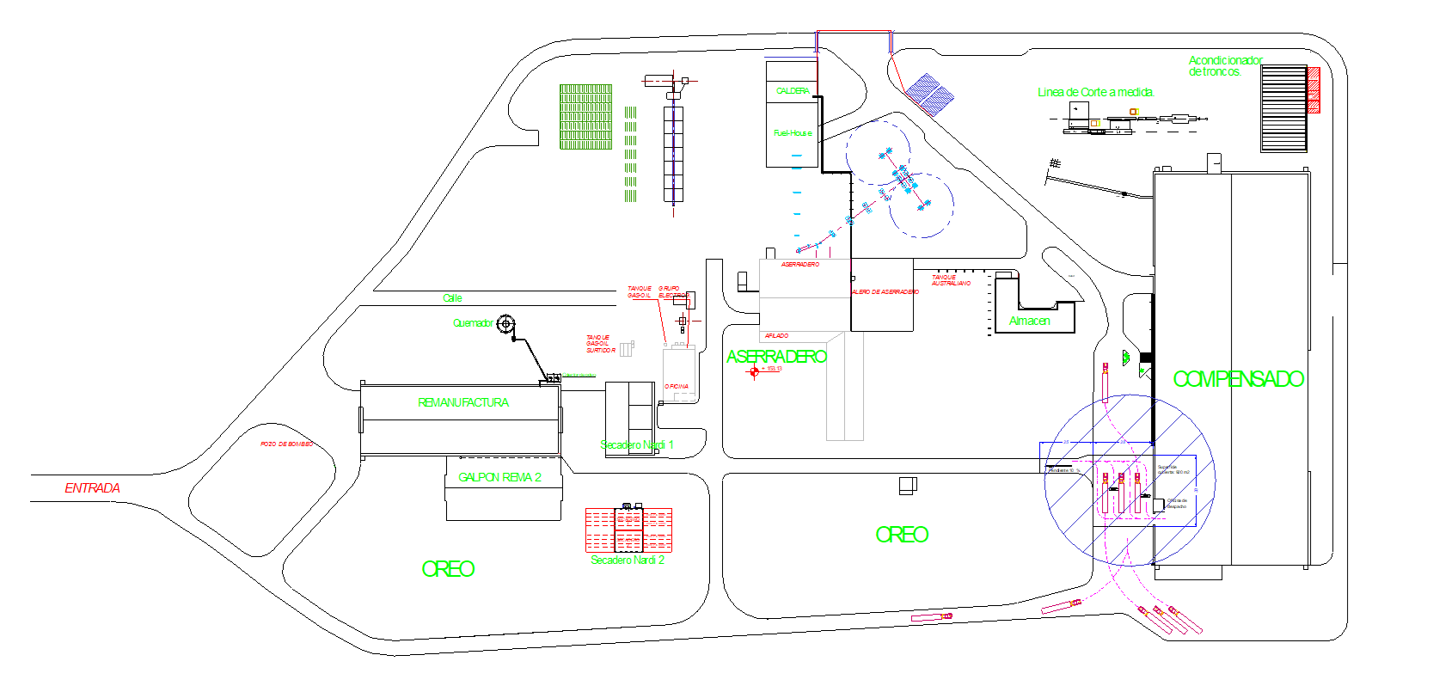

1.